附件1

交易流程“五合一”操作说明

1.房建市政五合一操作介绍

招标人（代理机构）只需通过“安康市房建市政建设工程交易平台”中“房建市政五合一”节点将项目基本信息、招标文件（资格预审文件）、招标公告（资格预审公告）、开评标（资审）场地预约、评标（资审）专家抽取等申请资料打包一次性提交行政监管部门，监管人员审核通过后，即可自动对外发布招标公告（资格预审公告）。

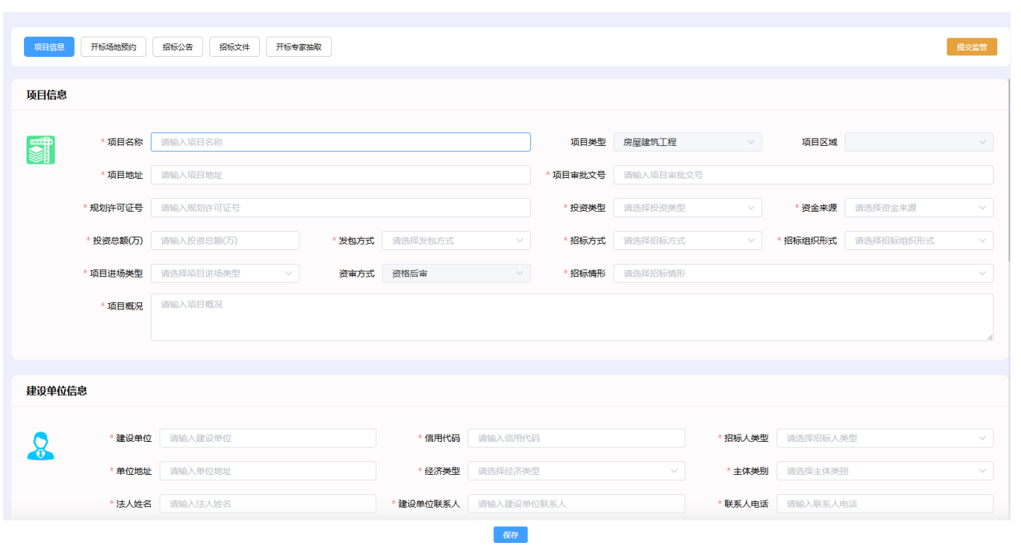

提示：五合一提交监管后，通过“提交进度”可以查看各环节推送情况，推送成功的以绿色标识，红色代表推送失败，同时会出现“重新提交”按钮，点击后将重新推送失败环节的数据至监管。所有环节均为绿色标识的，代表提交成功此时等待监管审核，监管退回的则显示退回原因，审核通过后则显示“已通过”。

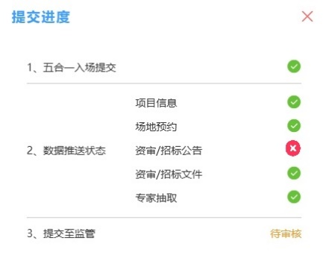

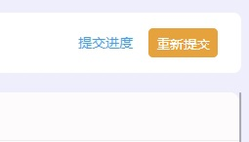

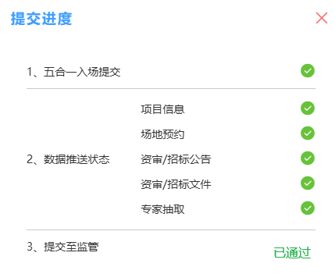

五合一初次提交监管审核通过后，若项目因变更需要延期开标的，代理机构申请取消之前预约的场地，重新预约新的场地，同时发布澄清变更公告，将新的开标时间及其他相关时间填写并提交至监管，监管审核后，相关时间自动同步更新。

因项目存在开标时间延期的可能性，因此专家抽取操作由代理机构在开标前手动抽取。发送省专家抽取系统的时间系统自动判断是否在有效抽取时间段内。（具体抽取时间点参考以下第二点）

（1）代理开始抽取时间在系统要求时间之前的，则系统自动按照省抽取系统的开始时间进行通知专家。

（2）代理开始抽取时间在系统要求时间之后的，则系统按照代理开始抽取的时间往后顺延至半点或整点进行通知专家。

2.专家申请优化介绍

根据省专家抽取系统要求，第二天上午的项目可以提前16小时抽取，下午的项目提前5小时抽取。

例：2025-03-26 09:00开标的项目，2025-03-25 17:00后开始抽取专家；2025-03-26 14:00开标的项目，2025-03-26 09:00后开始抽取专家